Первое средство для защиты от вирусов это ЗАЩИТНАЯ МАСКА. Маску придумали люди более 300 лет назад. Первые маски были похожи на голову птицы с большим клювом, в который древние лекари клали лечебные травы, чеснок, эфирные масла для защиты от чумы. Сейчас существует много различных видов масок: одноразовые, которые нужно менять каждые 2 часа; тканевые маски – можно носить долго, главное часто стирать и гладить их горячим утюгом. Еще есть маски со специальным клапаном – их можно носить 6 часов.
Второе средство для защиты от вирусов это ПЕРЧАТКИ. Перчатки придумали более 3000 лет назад, в основном для защиты от холода. Травм и даже просто для красоты. Но во врачи придумали и решили проверить защищают ли перчатки от микробов, но не врача, а больного которого они лечат. И это изобретение очень помогло. Если больной человек оденет перчатки при выходе на улицу и не станет дотрагиваться до лица, то риск заражения для других людей будет снижен. Ведь когда больной чихнет, прикрыв рот рукой, микробы останутся на руке, он этой рукой дотронется до ручки дверей или перил, а идущий следом здоровый человек заразится, задев эту же ручку дверей.
Третье средство защиты от вирусов – МЫЛО. Мыло бывает твердое и жидкое, используется для очищения кожи. Мыло применяется в каждом доме, является незаменимым средством гигиены. Мыло убивает микробы. Правильное мытье рук предполагает «использование мыла и теплой проточной воды», а продолжаться должно не меньше 30 секунд. Перед нанесением мыла нужно снять украшения и смочить руки в теплой воде. Сушка рук также «имеет важное значение» — «руки высушивают, промокая их салфеткой однократного использования или сухим полотенцем». Мыть руки ведомство рекомендует до и после приготовления еды, перед приемом пищи, одеванием конактных линз или нанесением макияжа, а также перед прикосновением к пострадавшей от инфекции коже. Кроме того, мыть их следует после обработки загрязненного белья, уборки или работы по дому и в саду, контакта с любыми животными, пребывания на открытом воздухе и в общественных помещениях, а также контакта с деньгами, работы за компьютером и поездок в общественном транспорте.
Четвертое средство защиты АНТИСЕПТИК. Что же такое антисептик. Антисептик –это защитное средство от микробов и бактерий. Если нет под рукой мыла и возможности помыть руки, то антисептиком нужно обработать руки.
Пятое средство защиты ОВОЩИ И ФРУКТЫ. В древние времена обычная грядка с успехом заменяла аптеку. Древнегреческие врачи назначали свои пациентам редьку и огурцы для улучшения пищеварения, и зрения. В те времена делали лекарства из лука и петрушки, использовали целебные свойства моркови. Капуста считалась лекарством от многих недугов. А лук и чеснок до сих пор используют и в наше время в домашних условиях, когда мы заболеваем простудой и гриппом. Не только в овощах есть полезные вещества, но и фруктах. Фрукты богаты полезными веществами, в них много витаминов!
Шестое средство защиты от вирусов ГИМНАСТИКА. Чем же полезна гимнастика? Основная задача гимнастики сводится к укреплению тела, организма и даже воли. Поэтому, если человек сможет перебороть себя и выполнять гимнастику, это значит, что он способен преодолеть любые жизненные трудности. Особо важна закаливающая роль гимнастики. Со временем она позволит болеть значительно меньше, а в последствии, и во все избавит от простуд и вирусов.

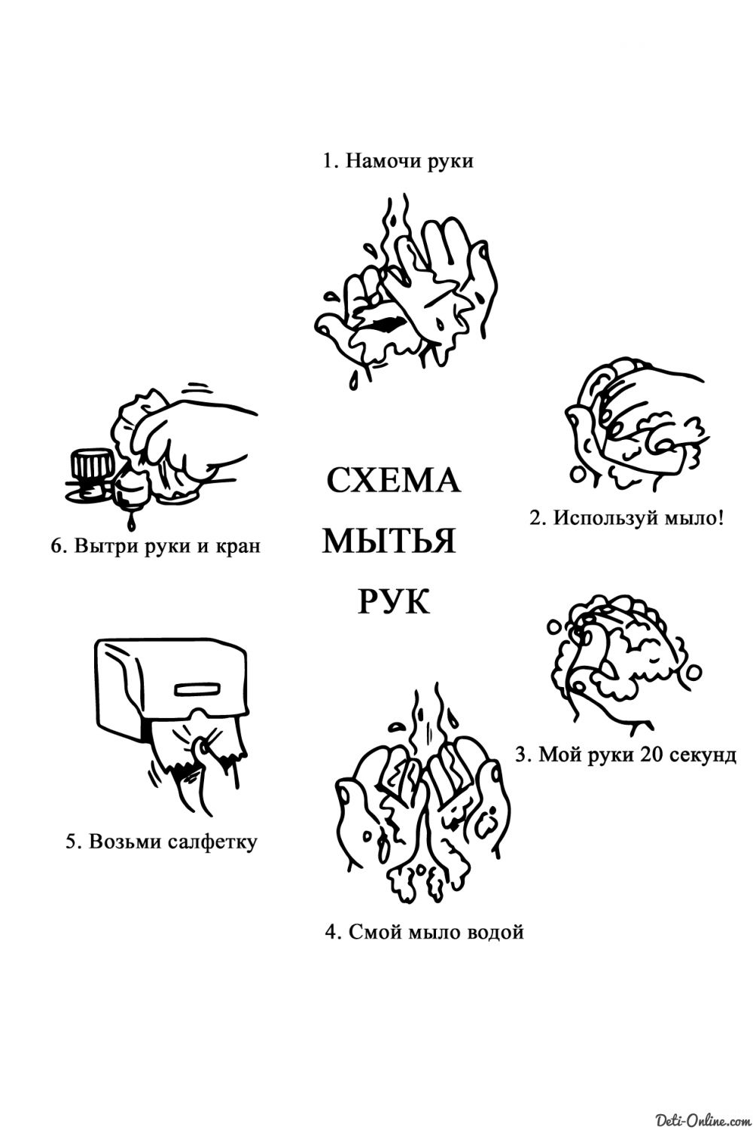

И. Александрова
Почему-то глаз не дышит,
Да и рот совсем не слышит,
Что-то ухо не глядит,
Даже нос не говорит!
Что случилось, что такое?
Вышел организм из строя.
Мой язык ко рту прилип,
Оказалось, это - грипп.
Не желаю грипповать,
Буду меры принимать!
Вирусам шах объявляю,
Лук, чеснок употребляю.
А бессонной ночью длинной
Чаю выпью я с малиной,
Буду фрукты есть, лимон,
Пусть злодеев гонит он.
Злые твари присмирели,
Запыхтели, закряхтели,
Резво бросились бежать,
Мне их было не догнать!
Но умчались не впустую,
Жертву высмотрев другую -
Костю, что живёт напротив.
Он зимой без шапки ходит.
Кашель Вирусович Грипп,
Прилипучий, вредный тип.
Мы его горячим чаем
Днём и утром поливаем,
Укрываем одеялом,
Чтобы Гриппу жарко стало.
Испугался очень Грипп:
-Ой! Кхе, кхе,
Теперь я влип.
От микстуры он вспотел,
-ЧИХ! И сразу улетел.

МАДОУ ЦРР-д/с №167 города Тюмени

Памятка
«Я положу в чемодан…» или что мы должны иметь всегда под рукой для защиты от вирусов?»

Составили: Подрядчик ВВ., старший воспитатель и Орлова Е.В., воспитатель

